**项目编号：2021099**

**“风采上政”宣传装置设计及安装项目**

**询价文件**

**采 购 人：上海政法学院**

**二O二一年九月**

**询价公告**

上海政法学院资产处根据学校相关招标采购规章规定，“风采上政”宣传装置设计及安装项目进行询价，兹邀请合格的供应商前来参加。

一、项目概况：

1、项目名称：“风采上政”宣传装置设计及安装项目

2、招标编号：2021099

3、预算金额：150000元

4、工期要求：2021年11月10日前完成安装。

二、合格的供应商必须具备以下条件：

1、投标人中华人民共和国境内注册独立法人企业，具有相关经营范围。

2、资产状况良好，无不良记录。

三、递交报价文件截止时间、地点：

递交截止时间：2020年10月9日上午10时00分

响应文件1正3副装订后装入封袋，封面注明：项目编号、供应商名称、地址、电话和传真，封口处加盖供应商公章。**同时，必须递交以CD-ROM光盘（或U盘）为载体形式的响应文件1份，文件名以公司名称为准，一并封存。**

**文件不接受快递传送。**

递交地点：上海市外青松公路7989号 上海政法学院 行政楼314室，张芳老师 电话：39225170。

四、联系方式：

采 购 人：上海政法学院

地 址：外青松公路7989号

联 系 人：夏星

电 话：39225038

2021年9月24日

**采购综合说明**

2021年是上海政法学院建校37周年，为进一步推动校园文化建设，弘扬学校“刻苦求实 开拓创新”的校训精神，展现铸魂育人效果，凸显我校特色和师生的精神风貌。

**技术要求**

具体要求

1.主题：“风采上政”。

将学校校园特色文化元素，如板球队、孔雀、黑天鹅等融入户外景观装置，突出宣传学校亮点特色，打造学校特色风景线。

2.设计要求：结合屏幕功能，满足室外装置需求，景观装置能够展现上政特色元素，成为上政“打卡”的新地标。

3.装置材质要求：材质坚固耐久，具有较强的抗风雨日晒的性能。

4.施工要求：安全施工，装置安装结实，适应户外条件，装置地基扎实，降低危险系数。装置与周围环境相互融合，

5.其他要求：屏幕及装置满足至少2年质保，3年到校日常维护的需求。

6.屏幕要求：**必须适合用于户外**，与设计方案相结合，能够与方案和环境相互融合，质量好、可操作性能强，对尺寸暂无要求。

四、货物数量及创作要求

|  |  |  |  |  |  |  |
| --- | --- | --- | --- | --- | --- | --- |
| 序号 | 名称 | 类型 | 单价 | 数量 | 总价 | 要求 |
| 1 | “风采上政”户外屏幕装置 | 装置 | 150000 | 1 | 150000 | 1.造型美观大方，尺寸适中，适合拍照打卡，体现上政文化特色。  2.材质坚固耐久，屏幕具有较强的抗风雨日晒的性能。  3.施工地基扎实，降低危险系数。  4.满足至少2年质保，3年到校日常维护的需求 |

五、安装要求

所有装置的安装由成交单位负责，装置在2021年11月10日前完成安装。

装置质量经过验收交付，按时完成制作内容，不可超期交付。

六、人员要求

1.布置期间人员要求：进校工人需提前报备人数、车辆型号及车牌号备案，由中标公司的人负责盯场，确保现场布置环境安全。由施工负责人带队，从业人员严格遵守施工准则。施工完成验收后，立即离校。

2.布置清场人员要求：进校工人需提前报备人数、车辆型号及车牌号备案，及时撤走会议宣传用品。

七、其他

1.公司具有优良的设计、创意能力，尊重知识产权，不侵占他人智慧结晶。

2.签定合同后，根据设计修改意见，7个工作日内递交成熟的设计稿。甲方反馈后的三个工作日内，提供修改稿，确保在合同规定范围内完成制作。

八、工期

户外装置需在2021年11月10日前完成布置。

1. 装置地点

学校天鹅湖旁边，具体如图。

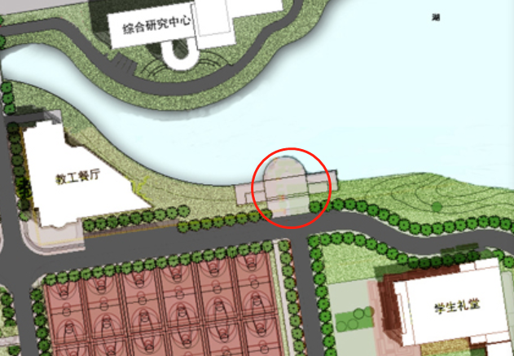

十、设计稿提交要求

1.设计内容：“风采上政”户外屏幕装置设计及说明

2.设计方案递交时间：2021年10月9日

3.设计方案咨询电话：39225116 樊老师

**响应文件的内容和要求**

资格证明文件：

1、营业执照复印件；

2、法人代表授权书和被授权人身份证复印件；

3、参加政府采购活动前3年内在经营活动中没有重大违法记录的书面声明；

4、财务报告；

5、近三个月内其中任一个月的依法纳税证明材料；

6、近三个月内其中任一个月的依法缴纳社保的证明材料；

注：以上证明材料须加盖公章。

**附件1**

**法定代表人证明书（格式）**

致 （采购人） ：

兹证明 （姓名），性别 年龄 身份证号码 ， 现任我单位 职务，系本公司法定代表人（负责人）。

附：法定代表人性别： 身份证号码：

统一社会信用代码： 单位类型：

经营范围：

报价人名称：（盖章）

日期： 年 月 日

|  |
| --- |
| 粘贴法定代表人（身份证复印件） |

**附件2**

**法定代表人委托书（格式）**

致 （采购人） ：

　　现委派_________________参加贵方组织的______________________采购活动，全权代表我单位处理报价的有关事宜。

　　附授权代表情况：  
　　姓　　名：_______________年　龄：_______________性　别：_____________  
　　身份证号：________________________________  
　　职　　务：_______________邮　编：__________________________________  
　　通讯地址：___________________________________________________  
　　电　　话：_______________________传 真：__________________________

单位名称： （公章）　　　　　　　　　　法定代表人： （签字或盖章）

被授权人： （签字）

　　本授权书有效期：______年_____月_____日至______年______月______日

|  |
| --- |
| 粘贴被授权人（身份证复印件） |

**附件3**

**报价一览表（格式）**

报价人名称：＿＿＿＿＿＿＿＿＿

预算编号：＿＿＿＿＿＿＿＿

货币单位：元（人民币）

|  |  |
| --- | --- |
| **报价（小写）** | **报价（大写）** |
| 元 |  |

注：以上报价包含本项目产生的所有费用。

报价人：（盖章）

法定代表人或授权委托人：（签字或盖章）

日期： 年 月 日

**附件4**

**项目服务报告**

包括但不限于以下内容：

1. 报价人对采购项目总体需求的理解。

2. 对如何及时完成的本项目服务内容进行阐述，须包括所承诺的时间进度、服务质量控制的主要保证措施等。

3. 本项目工作小组人员配置表，包括项目负责人及主要技术人员简历。

4. 类似项目业绩和经验。

5. 报价人认为需要说明的其他事项。

**附件5**

**其他需要提供的材料**